2.t side 1-6
FUNKTIONER OG DIFFERENTIALKVOTIENT
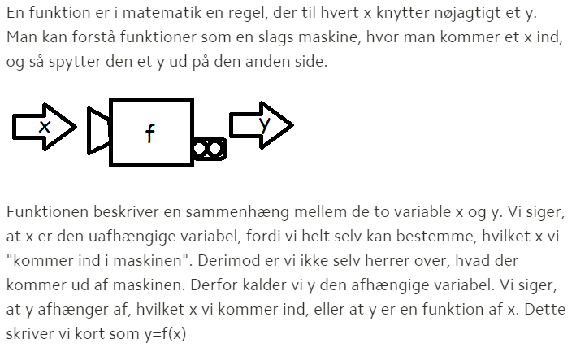

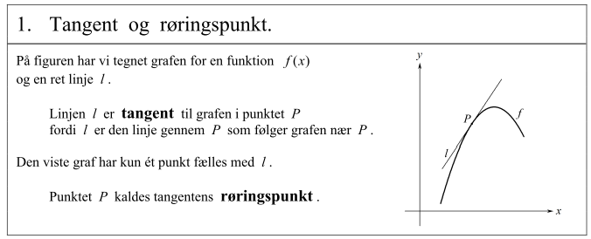
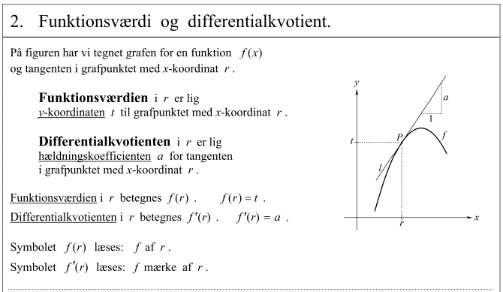
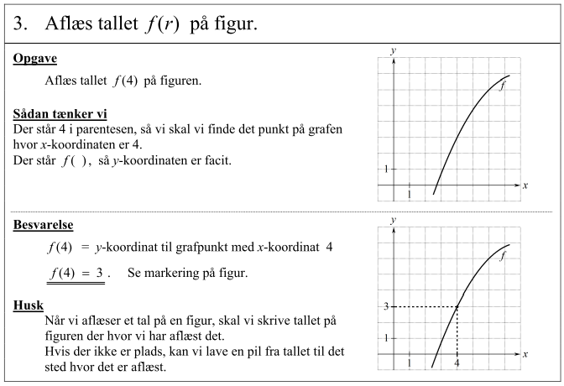
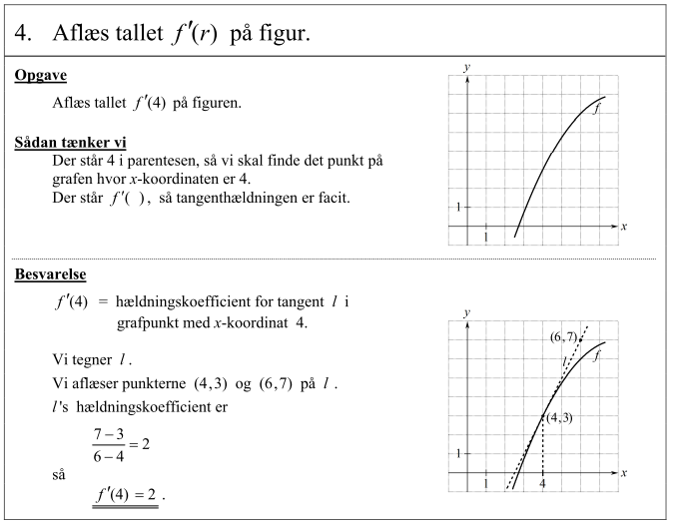
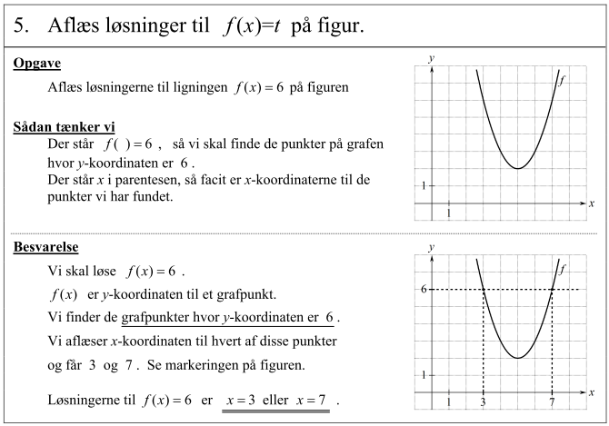
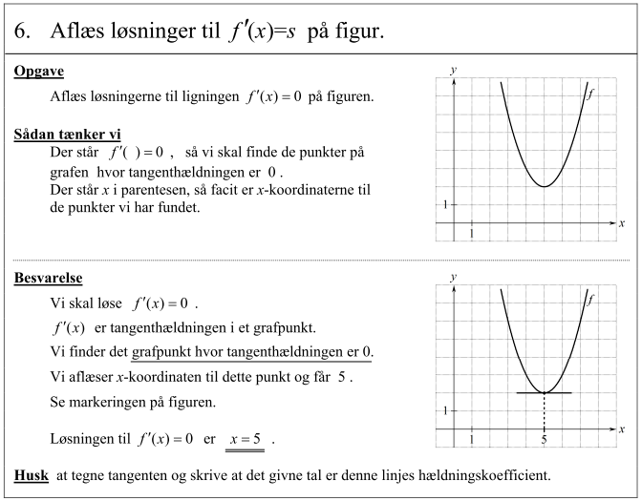
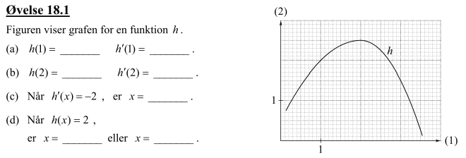
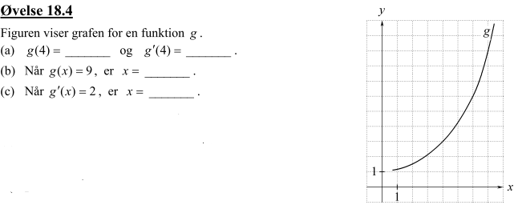

Funktioner på Nspire.

Eksempel: Vi skal tegne grafen for funktionen $f\left(x\right)=x^{2}-3x+2$ og undersøge nogle x-værdier, y-værdier og hældninger.

Gå ind i noter. Åben et matematik-felt (CTRL+m på windows, CMD+m på Mac) og tast funktionen. Husk et kolon før lighedstegnet. Det betyder at Nspire skal huske funktionen.
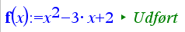
Nu kan Nspire huske funktionen, så nu kan vi regne en masse opgaver og tegne grafen.
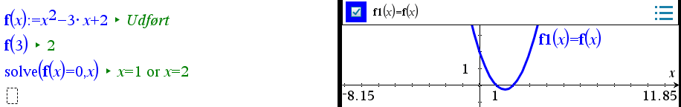
Her har jeg f.eks. først regnet f(3) ud og fået svaret 2. Altså at når x = 3, så er y = 2

Derefter har jeg løst ligningen f(x)=0 ved at bruge solve. Svaret giver at y = 0 når x = 1 og når x = 2

Endelig har jeg tegnet grafen ved at åbne et grafvindue og skrive f(x) i indtastningsfeltet.

At finde differentialkvotienten kræver en længere indtastning. Det er en ny funktion, der til ethvert x giver en hældning, så den skal have et navn. Kald den fm(x).
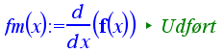
Det virker ikke med en almindelig brøkstreg. I skal bruge skabelonen 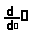
(nogle elever kalder den ”dodo”).
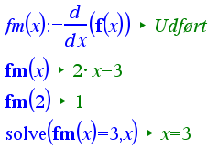

Her har jeg først bedt nspire om at finde differentialkvotienten.
Jeg har bedt nspire skrive formlen. Den fortæller at $f^{'}\left(x\right)=2·x-3$
Så har jeg bedt om $f'(2)$. Nspire fortæller at når x=2, så er tangenthældningen 1
Til sidst har jeg bedt om at få løst ligningen $f^{'}\left(x\right)=3$. Svaret bliver at når x=3, så er hældningen også lig med 3.

Opgaver:
